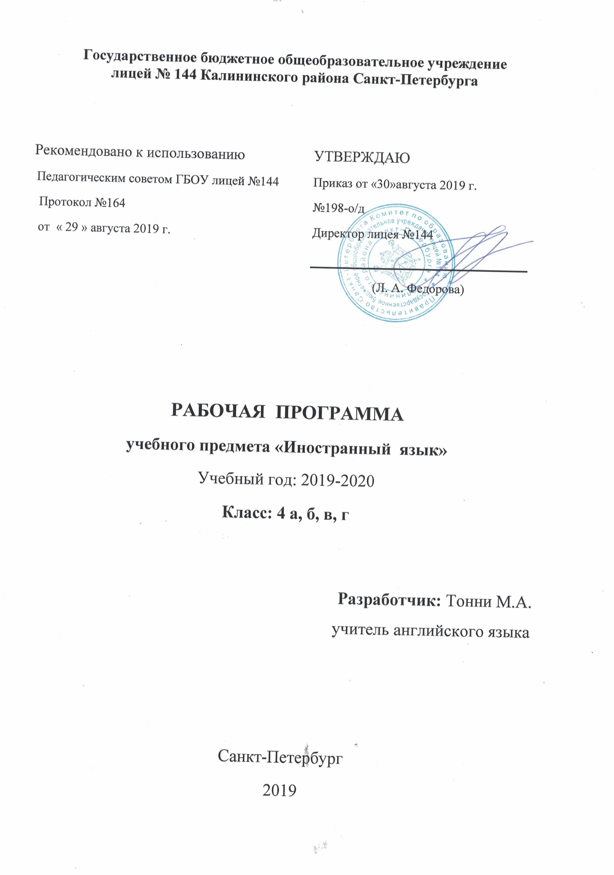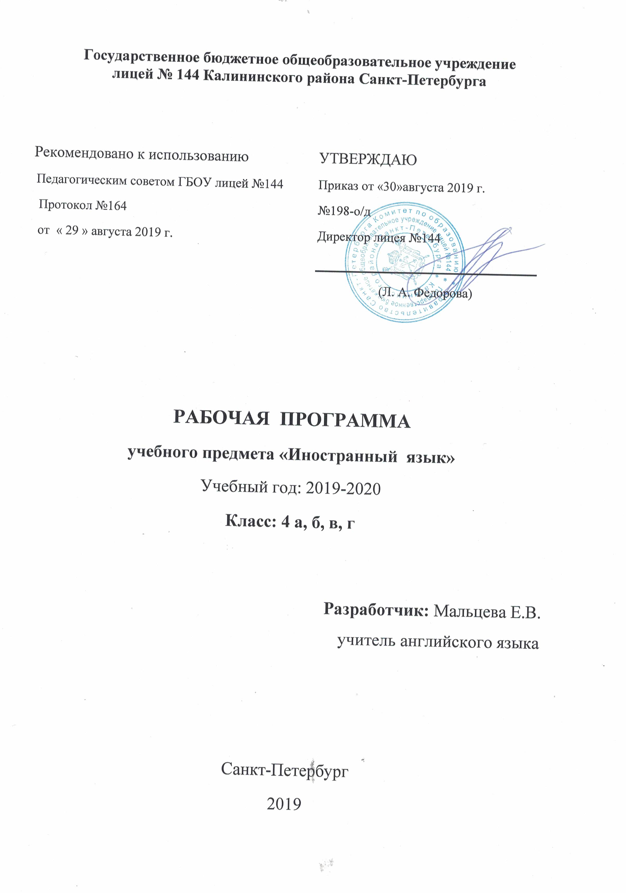

Рабочая программа по курсу «Английский в фокусе»

для 4 класса.

2 часа в неделю. Всего за год 68 часов.

Пояснительная записка.
Рабочая программа создана на основе Примерных программ по иностранным языкам (изд. М.:Просвещение,2010) с учётом требований Федерального компонента государственного стандарта начального общего образования по иностранным языкам, а также в соответствии с Европейскими стандартами в области обучения иностранным языкам и авторской учебной программой по английскому языку для 4 класса (Н.И. Быкова, Д. Дули, В. Эванс, М.Д. Поспелова).

Программа по курсу «Английский в фокусе» разработана для общеобразовательных школ со 2 по 11 класс и относится к образовательной области «Филология».

Цель уроков английского языка - развитие всех видов речевой деятельности (аудирования, говорения, чтения и письма) с помощью разнообразных коммуникативных заданий и упражнений.

Эта программа является логическим продолжением программ за 3 и 2 классы. Все
принципы построения учебного материала сохранены:
-коммуникативно-ориентированная направленность
-дифференцированное и интегрированное обучение
-учёт родного языка
-воспитывающее обучение
-сознательность
-активность
-наглядность.
Достижение цели предполагает решение следующих задач:
- Формирование представлений об иностранном языке как средстве общения.
- Расширение лингвистического кругозора младших школьников.
- Обеспечение коммуникативно-психологической адаптации младших школьников к новому языковому миру.
- Развитие личностных качеств школьника.
- Развитие эмоциональной сферы детей.
- Приобщение младших школьников к новому социальному опыту за счёт проигрывания различных ролей в игровых ситуациях.
- Духовно-нравственное воспитание школьника.
- Развитие познавательных способностей.
Планируемые результаты обучения.
В данной программе в соответствии с требованиями Стандарта в структуре планируемых результатов отдельными разделами представлены личностные и метапредметные результаты, поскольку их достижение обеспечивается всей совокупностью учебных предметов. Достижение предметных результатов осуществляется за счёт освоения предмета «Английский язык», поэтому предметные результаты сгруппированы отдельно и даются в наиболее развёрнутой форме.
Личностными результатами изучения иностранного языка в начальной школе являются:
-общее представление о мире как о многоязычном и поликультурном сообществе;
-осознание языка, в том числе иностранного, как основного средства общения между людьми;
-знакомство с миром зарубежных сверстников с использованием средств изучаемого языка (через детский фольклор, некоторые образцы детской художественной литературы, традиции).
Метапредметными результатами изучения иностранного языка в начальной школе являются:
-развитие умения взаимодействия с окружающими, выполняя разные роли в пределах речевых потребностей и возможностей младшего школьника;
-развитие коммуникативных способностей школьника, умения выбирать адекватные языковые и речевые средства для успешного решения элементарной коммуникативной задачи;
-расширение общего лингвистического кругозора младшего школьника;
-развитие познавательной, эмоциональной и волевой сфер младшего школьника; формирование мотивации к изучению иностранного языка;
-развитие регулятивных умений: овладение умением координированной работы с разными компонентами учебно-методического комплекта (учебником, аудиодиском, рабочей тетрадью, справочными материалами и т. д.)
Предметные результаты.
В соответствии с Примерной программой по иностранному языку, разработанной в рамках стандартов второго поколения, предметные результаты дифференцируются по пяти сферам: коммуникативной, познавательной, ценностно-ориентационной, эстетической и трудовой.
Планируемые результаты соотносятся с четырьмя ведущими содержательными линиями и разделами предмета «Английский язык»:
1)коммуникативные умения в основных видах речевой деятельности (аудировании, говорении, чтении, письме);
2)языковые средства и навыки пользования ими:
3)социокультурная осведомленность;
4)общеучебные и специальные учебные умения.
В данной программе предметные планируемые результаты в коммуникативной сфере представлены двумя блоками, выделяемыми на следующих основаниях:
1 блок «Выпускник научится» включает планируемые результаты, характеризующие учебные действия, необходимые для дальнейшего обучения и соотвествующие опорной системе знаний, умений и компетенций. Достижение планируемых данного блока служит предметом итоговой оценки выпускников начальной школы.
2 блок «Выпускник получит возможность научиться» включает планируемые результаты, характеризующие учебные действия в отношении знаний, умений, навыков, расширяющих и углубляющих опорную систему и выступающих как пропедевтика по развитию интересов и способностей учащихся в пределах зоны ближайшего развития. Достижения планируемых результатов, отнесенных к данному блоку, не является предметом итоговой оценки.
К концу изучения курса учащиеся должны:
1. Овладеть основными правилами звукобуквенных соответствий, основных буквосочетаний.
2.Использовать для двустороннего (рецептивного и продуктивного) усвоения 300 лексических единиц и 100 лексических единиц для рецептивного усвоения.
3.Иметь представление об основных грамматических категориях.
4.Использовать изученную лексику и грамматику при чтении и аудировании.
5.Освоить элементарные сведения о стране изучаемого языка.
6.Высказываться на изученные темы.
7. Участвовать в диалогическом общении.
8.Писать краткое поздравление и личное письмо (с опорой на образец).
Измерение результатов проводиться в виде тестов, которые включают в себя
задания по грамматике, чтению, письму и аудированию.

СОДЕРЖАНИЕ ПРОГРАММЫ.

1.Вводный модуль-2часа

Повторение языкового материала УМК «Английский в фокусе-3».

2.Модуль 1. Семья и друзья-8часов

Описание внешности и характера, описание действий, которые происходят в данный момент.

3.Модуль 2. Рабочий день-10часов.

Название профессий, учреждений, беседа о занятиях в свободное время, знакомство со временем.

4. Модуль 3. Вкусная еда- 7часов.

Диалоги в магазине и за столом, беседа о еде.

5. Модуль 4. В зоопарке -8 часов.

Описание животных и их действий.

6. Модуль 5. Где ты был вчера?-7 часов.

Беседа о дне рождения, описание чувств, событий, которые прошли (прошедшее время).

7. Модуль 6. Сказки-8часов.

Описание прошедших историй, рассказ историй.
- Модуль 7. Памятные дни-8часов.

Описание памятных событий в жизни детей.

- Модуль 8. Места отдыха-8 часов.

Название стран, планы на каникулы.

Резерв -2 часа.
- Грамматический курс.
Задача курса - совершенствование навыков использования грамматических структур в устной речи и на письме.
Простое настоящее время

Простое прошедшее время

Настоящее длительное время

Предлоги места

Модальные глаголы (должен, можно ли...)
Будущее простое время
Количественные и порядковые числительные
Степени сравнения имён прилагательных
Наречия частотности
Общие и специальные вопросы.
Исчисляемые и неисчисляемые существительные
Структура «собираться что-то сделать»
- Чтение.
-Совершенствование фонетических навыков и выразительного чтения: интонационная разметка текста, коллективное чтение вслух (хором), парное обращённое чтение, индивидуальное шепотное чтение, индивидуальное контрольное чтение вслух на основе чтения сказок и рассказов.
Артур и Раскал

Златовласка и три медведя
Заяц и черепаха
-Отработка основных правил чтения.
-Выполнение заданий по чтению: ответы на общие и специальные вопросы, составление плана, краткий пересказ, беседа по прочитанному:
Опиши
Сравни...
Расскажи о...
Придумай конец...
Согласись или опровергни...
Исправь неправильное утверждение...
Поставь предложения в логическом порядке...
Докажи, что... и т. д.
- Аудирование.
Аудирование является неотъемлемой частью каждого урока.
- Письмо.
В каждый модуль включены тексты, которые используются как образец для письменных работ.

ИСПОЛЬЗУЕМАЯ ЛИТЕРАТУРА
Для учителя:
- Федеральный компонент Государственных образовательных стандартов начального общего, основного общего и среднего (полного) образования (Приложение к приказу Минобразования России от 5 марта 2004 года № 1089).
- Примерные программы начального общего образования. В 2 ч. Ч. 2. – М.: Просвещение, 2010. – (Серия «Стандарты второго поколения»).
- Учебник «Английский в фокусе-4». Н.И. Быкова, Дж. Дули, М.Д. Поспелова, В. Эванс. М; Изд. «Просвещение» 2013г.
- Рабочая тетрадь для 4 класса. Н.И. Быкова, Дж. Дули, М.Д. Поспелова, В. Эванс. М; Изд. «Просвещение» 2014г.
- Книга для учителя к учебнику «Английский в фокусе-4». Н.И. Быкова, Дж. Дули, М.Д. Поспелова, В. Эванс. М; Изд. «Просвещение» 2013г.
- Языковой портфель Н.И. Быкова, Дж. Дули, М.Д. Поспелова, В. Эванс. М; Изд. «Просвещение» 2013г.
- Контрольные задания к учебнику «Английский в фокусе-4». Н.И. Быкова, Дж. Дули, М.Д. Поспелова, В. Эванс. М; Изд. «Просвещение» 2013г.
- Диски для работы в классе к учебнику «Английский в фокусе-4». Н.И. Быкова, Дж. Дули, М.Д. Поспелова, В. Эванс. М; Изд. «Просвещение» 2013г.
Наглядные пособия:
- Карточки (раздаточный материал) М; Изд. «Просвещение» 2013г.
- Плакаты М; Изд. «Просвещение» 2013г
Для учащихся:
- Учебник «Английский в фокусе-4». Н.И. Быкова, Дж. Дули, М.Д. Поспелова, В. Эванс. М; Изд. «Просвещение» 2013г.
- Рабочая тетрадь для 4 класса. Н.И. Быкова, Дж. Дули, М.Д. Поспелова, В. Эванс. М; Изд. «Просвещение» 2019 г.
- Контрольные задания к учебнику «Английский в фокусе-4». Н.И. Быкова, Дж. Дули, М.Д. Поспелова, В. Эванс. М; Изд. «Просвещение» 2013г.
- Диски для работы дома к учебнику «Английский в фокусе-4». Н.И. Быкова, Дж. Дули, М.Д. Поспелова, В. Эванс. М; Изд. «Просвещение» 2013г.

